Праздник 30 апреля – День работника пожарной охраны
03.05.2017
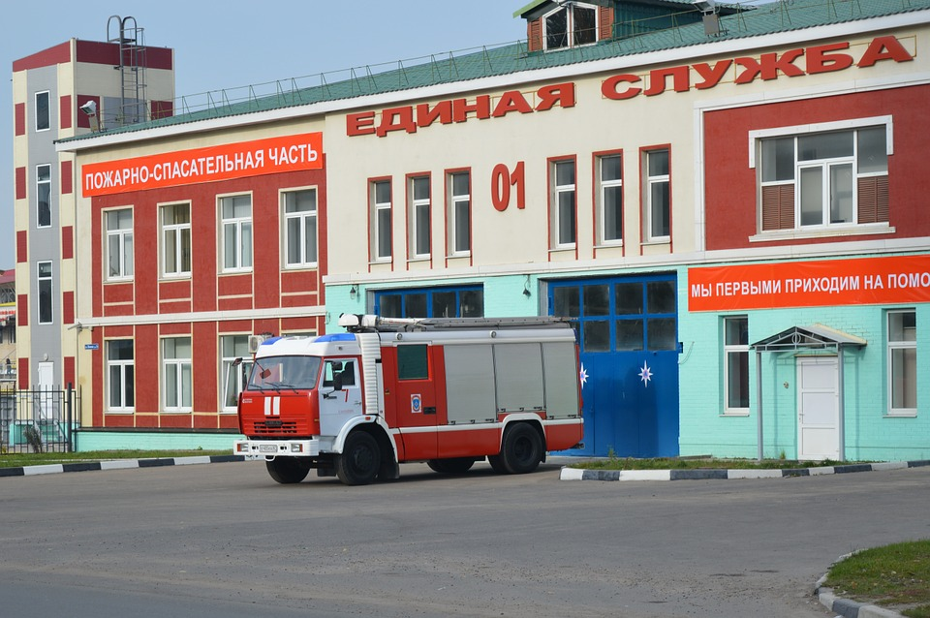

30 апреля в России отмечается День работника пожарной охраны.
Министр внутренних дел Российской Федерации в марте 1999 года издал приказ, согласно которому в ознаменование 350-летия указа «О Градском благочинии» 30 апреля полагалось отмечать профессиональный праздник работников пожарной охраны,. Учитывая исторические традиции и заслуги пожарной охраны и её вклад в обеспечение пожарной безопасности Российской Федерации, президент Борис Ельцин в апреле 1999 года издал указ, согласно которому день 30 апреля стал официально считаться профессиональным праздником огнеборцев.
История пожарной охраны
В России пожарная служба является одной из самых старых государственных служб. Ещё в 1504 году, во времена правления Ивана III, в Москве была сформирована пожарно-сторожевая охрана.
В 1549 году Иван Грозный издал указ, касавшийся пожарной безопасности. Этот документ обязывал обывателей иметь в каждом жилище средства для тушения пожаров.
Спустя сто лет = 17 (по новому стилю – 30) апреля 1649 года царь Алексей Михайлович подписал указ «О Градском благочинии», который и заложил основы создания первой российской противопожарной службы. В документе был установлен строгий порядок при тушении пожаров в Москве, заложены основы профессиональной пожарной охраны, введено постоянное дежурство, а пожарным дозорам было предоставлено право наказывать жителей столицы за нарушения правил обращения с огнём.
Впервые в нашей стране устанавливались нормы для должностных лиц, которые несли ответственность за обеспечение пожарной безопасности. Вторым подобным документом являлось «Уложение царя Алексея Михайловича», в котором были подробно расписаны правила обращения с огнём. За поджоги была введена уголовная ответственность. Кроме того, в нём были определены различия между умышленным поджогом и фактом неосторожного обращения с огнём.
Согласно указу «О Градском благочинии» в Москве была введена объездная пожарная служба, которой руководил объезжий голова князь А. А. Македонский. В помощь службе были выделены приказчики и стрельцы. В качестве сторожей в дневное и ночное время привлекались представители городского населения. Сторожа оснащались рогатинами, топорами и водоливными трубами. Заниматься тушением пожара должны были приказчики, стрельцы и уличные сторожа. Руководство тушением пожаров вменялось объезжему голове.
«Наказ» предусматривал также меры запретительного характера (первые противопожарные правила). Они предписывали обывателям: не топить летом изб и бань без крайней на то необходимости, не держать по вечерам в доме огня, а кузнецам и ремесленникам, которым был нужен огонь, предписывалось заниматься своими делами вдали от строений.
Пётр Великий в дни своего царствования создал одну из первых настоящих пожарных команд в истории нашей страны. Над страной постоянно висела угроза возникновения серьёзных пожаров. По этой причине Пётр I был вынужден организовать постоянные пожарные команды. Тогда же – в 1722 году – было решено создать при Адмиралтействе и первое пожарное депо. На вооружении пожарной команды того времени имелись только вёдра, заливные трубы, топоры и крюки.
С того же времени российские корабли всех типов начали обеспечивать всеми инструментами, которые был необходимы пожарным.
В 1740 году Сенатом были утверждены правила обеспечения войсковых подразделений пожарной техникой. Каждый полк оснащался пожарным инвентарём. А в 1747 году такой инвентарь появился и во всех правительственных учреждениях.
В 1853 году был сделан еще один значительный шаг в развитии пожарной охраны. Документ под названием «Нормальная табель состава пожарной части в городах» определял штатный состав пожарных команд и количество пожарной техники, а также упорядочил организационную структуру пожарной охраны (в том числе нормы обеспечения пожарных частей для городов). До 1873 года пожарные команды комплектовались людьми из военного ведомства. После введения в России всеобщей воинской повинности в состав пожарных команд стали принимать гражданских лиц, которых освобождали от призыва в армию.
С 1858 года для пожарных целей было решено начать использовать военно-полицейский телеграф. Уже в 90-х годах ХIХ века вместо него стали пользоваться телефоном и электрической пожарной сигнализацией. Сегодня каждое общественное здание в обязательном порядке должно быть оснащено пожарной сигнализацией.
В 1892 году было создано Российское пожарное общество, которое с 1907 года носило название Императорского. Оно много сделало для формирования добровольных пожарных дружин.
Государственная пожарная охрана советской России была создана в апреле 1918 года декретом «Об организации мер борьбы с огнём». В соответствии с этим декретом ежегодный праздник – День пожарной охраны – отмечался 17 апреля.
А 9 ноября 2001 года был издан президентский указ, согласно которому была создана Государственная противопожарная служба (ГПС). Сегодня она является мощной оперативной службой в составе МЧС России. Эта служба обладает высококвалифицированными кадрами, современной техникой, развитой научной и учебной базой.
Противопожарная служба занимается тушением и предотвращением пожаров, осуществляет пожарный надзор и обучает население правилам противопожарной безопасности. Современные пожарные автомобили окрашены в красный с белым цвета и оснащены сиренами.
На сегодняшний день пожарная служба – это самая оперативная структура по оказанию экстренной помощи.

Адрес страницы: http://sevbutovo.mos.ru/presscenter/important-information/detail/5821207.html
Управа района Северное Бутово города Москвы

